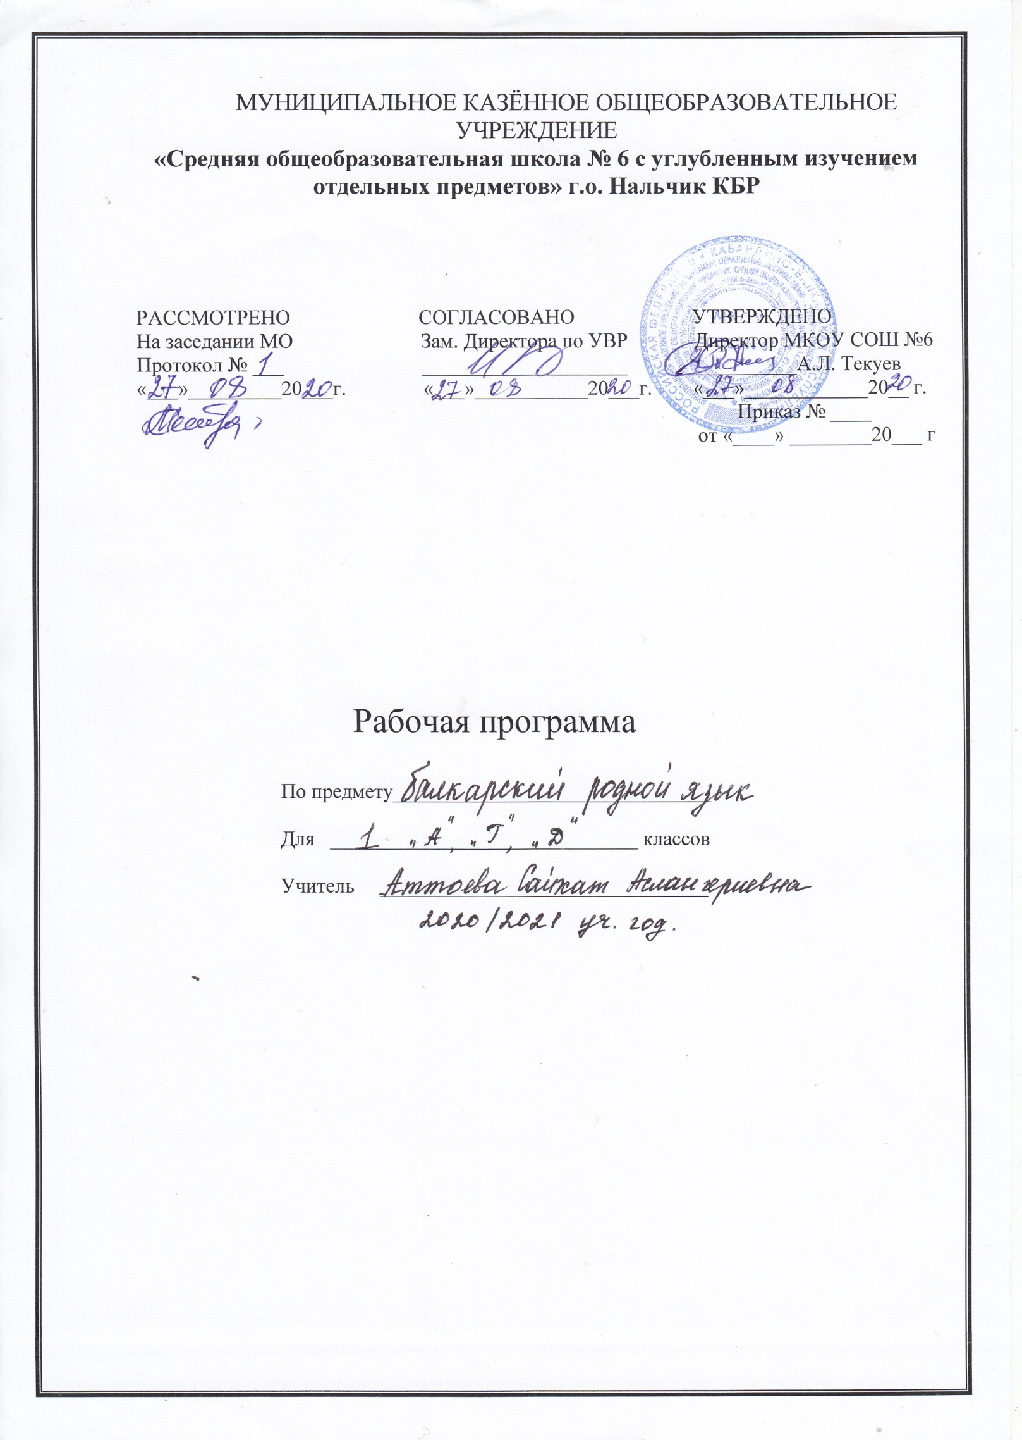
ПОЯСНИТЕЛЬНАЯ ЗАПИСКА

Рабочая программа по балкарскому языку для 1 класса разработана на основе регионального компонента государственного стандарта начального общего образования с учетом возрастных особенностей младших школьников, составлена в соответствии с основными положениями Федерального государственного образовательного стандарта начального общего образования (утвержден приказом Минобрнауки России от 31.12.2015г. № 1576 «О внесении изменений в федеральный государственный образовательный стандарт начального общего образования», утвержденный приказом Министерства образования и науки Российской Федерации от 6 октября 2009 г. №373» Письмом Министерства образования и науки РФ «О рабочих программах учебных предметов» от 28.10.2015г. № 08 – 1786), требованиями Примерной основной образовательной программы по учебным предметам (Балкарский язык), ООП НОО по ФГОС НОО МКОУ «СОШ №6».
Учебник Биттирова Т.Ш., Будаев А. Харфлыкъ 1 класс.- Нальчик: Эльбрус, 2015 г.
Прописи Соттаева Л.Б. Харфлыкъ 1 класс. - Нальчик: Эльбрус, 2015 г.

ХАРАКТЕРИСТИКА УЧЕБНОГО ПРЕДМЕТА «БАЛКАРСКИЙ (РОДНОЙ ) ЯЗЫК»
ЦЕЛИ И ЗАДАЧИ КУРСА
Согласно пояснительной записке из Примерной программы по учебному курсу «Балкарский родной язык» для образовательных организаций, реализующих программы начального общего образования, содержание программы ориентировано на «сопровождение и поддержку курса балкарский языка
- предметные, включающие формирование представлений о балкарском как родном языке балкарского народа, являющемся основой его культурного и нравственного самоопределения, о национальном своеобразии балкарского языка и его месте среди других языков, уважения к балкарскому языку и балкарской культуре, а также культуре любого другого народа; воспитание ответственного отношения к родному языку и желания сохранять преумножать его богатство; освоение разнообразных видов деятельности для получения нового знания в рамках учебного предмета; формирования мотивированного интереса к учебному предмету; представление об особенностях балкарского речевого этикета; формирование основ анализа языковых единиц; формирование культуры речи; обогащение словарного запаса и навыков грамматического построения речи;
- метапредметные, включающие освоение обучающимися межпредметных понятий и универсальных учебных действий (регулятивных, познавательных, коммуникативных), совершенствование коммуникативных умений; формирование умений работать с текстом; способность их использования в учебной, познавательной и социальной практике, самостоятельность планирования, осуществления и коррекции учебной деятельности и организации учебного сотрудничества с педагогами и сверстниками, построение индивидуальной образовательной траектории;
- личностные, включающие формирование основ российской гражданственности, патриотизма, уважения к своему народу, чувства ответственности перед Родиной; формирование мотивации учащихся к обучению и целенаправленной познавательной деятельности; осознанное становление социальных и межличностных отношений, основанных на общепринятой и лично усвоенной системе нравственных ценностей; формирование современного экологического мышления; понимание и принятие ценностей семейной жизни; формирование потребностей к речевому самосовершенствованию и самостоятельному приобретению знаний.
Курс балкарского зыка опирается на содержание основного курса балкарского языка. Основное отличие дополнительного курса заключается в его практико-ориентированном подходе, результатом которого являются:
- развитие языковой интуиции и формирование на её основе осознанной способности использовать язык в конкретных речевых ситуациях для достижения определённых результатов;
- знание истории балкарского языка;
- повышенное внимание к исследовательской работе (наблюдение, анализ, обобщение), творческим и проектным заданиям.
МЕСТО ПРЕДМЕТА В УЧЕБНОМ ПЛАНЕ
Место предмета «Балкарский родной язык» в учебном плане определяется дополнительным характером курса. На его изучение в начальной школе отводится 99 часов в 1 классе.
СОДЕРЖАНИЕ УЧЕБНОГО ПРЕДМЕТА
Содержательные разделы (блоки) программы не повторяют основной курс русского языка, а дополняют его и при этом ориентированы на практическое применение полученных знаний. Представленная рабочая программа опирается на содержание разделов
ПЛАНИРУЕМЫЕ РЕЗУЛЬТАТЫ ОСВОЕНИЯ ПРЕДМЕТА
Рабочая программа по предмету ориентирована на достижение предметных результатов, включающих:
1) сформированность представлений о русском как родном языке русского народа, являющемся основой его культурного и нравственного самоопределения;
2) сформированность ответственного отношения к русскому родному языку и желания сохранять и преумножать его богатство;
3) сформированность представления об истории возникновения русской письменности и книжной культуры;
4) понимание слов, обозначающих предметы русского быта;
5) понимание русских пословиц и поговорок, крылатых слов и выражений; умение использовать их в повседневной речи;
6) представление о русских именах в малых жанрах фольклора (в пословицах, поговорках, загадках, прибаутках);
7) представление об особенностях русского речевого этикета;
8) понимание правил ведения диалога и применение этих правил в речевой практике;
9) представление о целях и видах вопросов;
10) умение создавать устные и письменные высказывания в разговорном стиле;
11) знание основных орфоэпических норм русского языка литературного языка (ударение).
12) представление о звукозаписи как изобразительно-выразительном средстве;
13) знание основных грамматических норм русского литературного зыка (сочетаемость слов);
14) обогащение словарного запаса и навыков грамматического построения речи;
15) потребность в использовании словарей: толковых, орфографических и орфоэпических.
Рабочая программа ориентирована на достижение метапредметных результатов, включающих следующие умения:
1) принимать, сохранять и выполнять учебные задачи;
2) запоминать правила;
3) планировать действия, контролировать процесс выполнения;
4) понимать возникшую проблему и эффективно её решать;
5)оценивать свои действия, корректировать работу по ходу её выполнения;
6) выбирать средства и способы для успешного выполнения задания;
7) осознанно читать тексты разных типов и извлекать из них информацию;
8) создавать устное и письменное высказывание с учётом поставленной задачи;
9) слушать одноклассников и учителя и вступать с ними в диалог;
10) принимать участие в обсуждении поставленной задачи, способов её решения, решении возникших проблем;
11) высказывать и аргументировать своё мнение; уважать мнение собеседника;
Рабочая программа ориентирована на достижение личностных результатов, включающих:
1) сформированность основ российской гражданской идентичности: патриотизма, уважения к Отечеству, знание истории, языка, культуры своего народа; осознание чувства ответственности и долга перед Родиной;
2) сформированность ответственного и уважительного отношения к учёбе и труду;
3) толерантное осознание и поведение в поликультурном мире, готовность и способность вести диалог с другими людьми;
4) сформированность основных нравственных норм, осознанного и ответственного отношения к собственным поступкам;
5) сформированность основ экологической культуры;
6) сформированность эстетического сознания через освоение художественного наследия, а также в процессе творческой деятельности;
7) Достижению предметных, метапредметных и личностных результатов способствуют основные виды деятельности учителя и учащихся:
- определение нравственных ценностей русского языка, нашедших выражение в языковой картине мира в сопоставлении с языками других народов (на примере произведений устного народного творчества);
- подготовка устных высказываний с использований с использованием материалов и упражнений учебника);
- работа со словарями разных типов;
- работа в творческих группах;
- сопоставление произведений разных видов искусства;
- выполнение письменных заданий;
- выполнение творческих и проектных заданий.
Предлагаемая рабочая программа даёт пространство для творческой деятельности учителя, выстраивающего урок с учётом способностей класса и конкретного ученика. Она содействует формированию духовно развитой личности учащегося, развитию интеллектуальных и творческих способностей, воспитанию интереса к исследовательской и проектной деятельности, повышению уровня мотивации к обучению.

Содержание учебного предмета
№ п/п | Наименование разделов учебной программы и характеристика основных содержательных линий | Общее количество часов на освоение раздела, в том числе на письменные работы | Перечень письменных работ, экскурсий,  направлений проектной деятельности обучающихся | Формы организации учебных занятий | Основные виды учебной деятельности
1 | Добукварный период обучения грамоте. | 14 ч. |  | Урок изучения нового учебного материала нового Урок развития умений и навыков. | Групповая работа, индивидуальная работа, взаимопроверка, самопроверка.
2 | Букварный период обучения грамоте. | 41 ч.
3 | Послебукварный период обучения грамоте. | 44 ч.
 | Итого | 99

КАЛЕНДАРНО-ТЕМАТИЧЕСКОЕ ПЛАНИРОВАНИЕ
_{ХАРФЛЫКЪ}
_{1 КЛАСС}

№№  _{урока} | _{ТЕМА УРОКА} | _{КОЛ-ВО}  _{ЧАСОВ} | _{ТЕОРЕТИЧЕСКАЯ}  _{ДАТА} | _{ФАКТИЧЕСКАЯ}  _{ДАТА}
₁ | _{Танышыу..} | ₁
₂ | _{Тауушла бла харфла.} | ₁
₃ | _{Сёз.} | ₁
₄ | _{Низам.} | ₁
₅ | _{.Кёгетле.Сёзде бёлюм.Айтым.} | ₁
₆ | _{Тахта кёгетле} | ₁
₇ | Юй хайыуанла.Ачыкъ эм къысыкъ тауушла. | ₁
₈ | Юй къанатлыла.Тауушланы тинтиу. | ₁
₉ | Агъач жаныуарла эм къанатлыла.Басым. | ₁
₁₀ | _{Окъулгъанны къайтарыу.Алфавит.} | ₁
₁₁ | _{А,а-харф, таууш.Санау} | ₁
₁₂ | _{У,у-харф ,таууш} | ₁
₁₃ | _{Байламлы тиллерин ёсдюрюу.} | ₁
₁₄ | _{Ш,ш-харф,таууш.} | ₁
₁₅ | _{Н,н-харф,таууш.} | ₁
₁₆ | _{Мамырлыкъны байрамы.} | ₁
₁₇ | _{Л,л-харф.таууш.} | ₁
₁₈ | _{Т,т-харф,таууш.} | ₁
₁₉ | _{Ы,ы- харф.таууш.} | ₁
₂₀ | _{М,м-харф.таууш} | ₁
₂₁ | _{Кюз артында агъачда.} | ₁
₂₂ | _{Р,р-харф,таууш} | ₁
₂₃ | _{О.о-харф,таууш.} | ₁
₂₄ | _{Д,д-харф,таууш.} | ₁
₂₅₋₂₆ | _{Х,х-харф,таууш} | ₂
₂₇ | _{И,и-харф,таууш.} | ₁
₂₈₋₂₉ | _{Й,й-харф,таууш.} | ₂
₃₀₋₃₁ | _{КЪ,къ-харф .таууш} | ₂
₃₂₋₃₃ | _{Окъулгъанны къайтарыу дерс.} | ₂
₃₄₋₃₅ | _{Къысха(у)-харф, таууш.} | ₂
₃₆₋₃₇ | _{Э,эхарф,таууш} | ₂
₃₈ | _{Е,е-харф,таууш} | ₁
₃₉ | _{П,п-харф,таууш.} | ₁
₄₀ | _{К,к-харф,таууш.} | ₁
₄₁ | _{Б,б-харф,таууш.} | ₁
₄₂ | _{Ч,ч-харф ,таууш} | ₁
₄₃₋₄₄ | _{Ю,ю-харф,таууш} | ₂
₄₅ | _{С,С_харф ,таууш} | ₁
₄₆ | _{З,з-харф,таууш,} | ₁
₄₇₋₄₈ | _{Ж,ж-харф,таууш.} | ₂
₄₉ | _{Г,г-харф,таууш.} | ₁
₅₀₋₅₁ | _{Гъ,гъ-харф,таууш.} | ₂
₅₂₋₅₃ | _{Ё,ё-харф,таууш.} | ₂
_{54_55} | _{НГ.нг-харф,таууш.} | ₂
₅₆₋₅₇ | _{Я.я-харф,таууш.} | ₂
₅₈₋₅₉ | _{Ф,ф-харф,таууш.} | ₂
₆₀₋₆₁ | _{Ц,ц-харф,таууш.} | ₂
₆₂₋₆₃ | _{Щ.щ-харф,таууш.} | ₂
₆₄₋₆₅ | _{В,в-харф,таууш,} | ₂
₆₆ | _{Жумушакъ белги (ь)} | ₁
₆₇ | _{Къаты белги (ъ)} | ₁
₆₈ | _{Харфлыкъны байрамы} | ₁
₆₉ | _{Санаула.} | ₁
₇₀ | Ана тилим-малкъар тилим.Созайланы А.Айтым. | ₁
₇₁ | _{Ата журт.Айтым.} | ₁
₇₂ | _{Бизни республика.Айтым.} | ₁
₇₃ | _{Зумакъулланы Т."Тау адет"}  _{Тауушла бла харфла.} | ₁
₇₄ | _{Кесинги тап жюрют.}  _{Тауушла бла харфла.} | ₁
₇₅ | _{Къулийланы Къ."Салам алейкум".}  _{Ачыкъ тауушла.} | ₁
₇₆ | _{Уялдыкъ.Сёзлюк жаздырма.} | ₁
₇₇ | "Аланла".Сёзледе къысха у-ну жазылыуу. | ₁
₇₈ | _{Семенланы И."Минги тау".} | ₁
₇₉ | _{Халкъ байрамла.}  Э(Е) И Ё Ю-харфланы белгилеген ачыкъ тауушла. | ₁
₈₀ | _{Буруннгу оюнла.}  _{Назик эм базыкъ тауушла.} | ₁
₈₁ | Къулийланы.Къ."Киштик балачыкъ"  _{Къысыкъ тауушла.} | ₁
₈₂ | _{"Не кючлюдю?"} | ₁
₈₃ | _{"Мамурашчыкъ".}  Тунакы эм зынгырдауукъ къысыкъ тауушла.
₈₄ | _{"Кёгюрчюн бла гумулжук"}  _{Бёлюм.} | ₁
₈₅ | _{Тюлкю бла бёрю.}  _{Сёзлени кёчюрюу.} | ₁
₈₆₋₈₇ | _{Жаш терекле.}  _{Сёзлени кёчюрюу.} | ₂
₈₈ | _{Атасы бла жашы.}  _{Сёзлени кёчюрюу.} | ₁
₈₉ | Къулийланы Къ."Ма санга къойчу!" | ₁
₉₀ | _{Окъулгъанны къвйтарыу.}
₉₁ | Токъумаланы Ж."Тюлкю бла къаплан"  _{Басымлы бёлюм.} | ₁
₉₂ | _{Ёлмезланы М."Эки улакъ"}  _{Жаздырма.} | ₁
₉₃ | _{Шахмырзаланы С."Дугъум"}  _{Басымлы бёлюм.} | ₁
₉₄ | Тал терекчик бла Сангыраукъулакъ.  Уллу харфдан башланып жазылгъан сёзле.1 | ₁
₉₅ | Маммеланы И."Агъач къакъгъыч къагъады"  _{Энчи атла.} | ₁
₉₆ | _{Скребницкий Г."Кукук"}  _{Энчи атла.} | ₁
₉₇ | Токумаланы Ж."Чычхан бла къаплан". | ₁
₉₈ | _{Жаздырма} | ₁
₉₉ | _{Биттирланы Т."Кертме къууут".} | ₁

